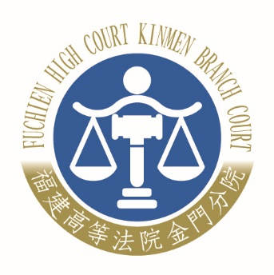 | 福建高等法院金門分院新聞稿  發稿日期：110年5月17日  發稿單位：書記處  聯 絡 人：書記官長 張昭光  聯絡電話：(082)321564＃103編號：110-003

福建高等法院金門分院防疫新聞稿
針對中央流行疫情指揮中心宣布自5月15日起至同月28日止，提升臺北市、新北市COVID-19疫情警戒至第三級，為避免人員流動，造成疫情防堵之困難，本院因應如下：
一、開庭防疫措施：繫屬本院之案件，而住、居所或事務所設於臺北市、新北市之當事人或其他訴訟關係人（如訴訟代理人、證人、鑑定人等），如於上述期間內已定有庭期，除具時效性、緊急性、必要性之案件外，本院將秉持防疫優先原則，彈性調整庭期，並將以適當方法通知。煩請屬上述情形之當事人或其他訴訟關係人，除警戒期間內不須到庭，亦請主動告知本院，避免遺漏。
二、人員管制措施：確需到院洽公、開庭民眾，請配合本院人流、動線管制及填寫實聯制表單等措施，並務必全程佩戴口罩。

